Chiến Lược Tối Ưu Luân Chuyển Quản Lý Địa Bàn Nâng Chuẩn Quốc Tế
- I. Executive Summary: Đề nghị phê duyệt chiến lược tối ưu điều chuyển quản lý địa bàn, với kỳ vọng nâng chuẩn vận hành và nhân sự theo mô hình quốc tế
- II. Context & Quantified Problem Statement: Biến động chất lượng kinh doanh, vận hành, con người do thay đổi quản lý và rủi ro tăng cao
- III. Current State Analysis & Competitive Benchmarking: Thực trạng luân chuyển, so sánh bài học từ SF, ZTO, JNT, Delhivery
- IV. Root Cause Analysis: Các nguyên nhân cốt lõi gây biến động và hiệu suất thấp khi điều chuyển quản lý
- V. Solution Framework & Recommendations: Khung giải pháp tối ưu luân chuyển địa bàn quản lý
- VI. Action Plan, Budget, & ROI Analysis: Lộ trình triển khai, ngân sách, Tính toán hiệu quả
- VII. Governance, KPIs, & Risk Management: Cơ chế kiểm soát, đo lường và phòng ngừa rủi ro khi thực hiện luân chuyển quản lý
- VIII. Conclusion & Strategic Recommendations: Kết luận giá trị và lời kêu gọi hành động tới Hội đồng

I. Executive Summary: Đề nghị phê duyệt chiến lược tối ưu điều chuyển quản lý địa bàn, với kỳ vọng nâng chuẩn vận hành và nhân sự theo mô hình quốc tế

Tóm lược đề xuất chiến lược
Báo cáo này đề xuất một chiến lược tối ưu hóa việc điều chuyển và quản lý địa bàn vận hành dựa trên chuẩn quốc tế với mục tiêu chuyển đổi GHN từ mô hình phân quyền rời rạc, thủ công sang quản trị địa bàn hiện đại, tích hợp dữ liệu, tối ưu nhân lực, và sử dụng các nền tảng công nghệ (AI, tự động hóa) tương đương với các công ty logistics quốc tế hàng đầu. Bản chất của chiến lược là chia lại địa bàn một cách khoa học; sử dụng dữ liệu thực tiễn để phân bổ nguồn lực/nhân lực theo năng suất, khối lượng hàng hóa, vị trí dân cư/khách hàng; ứng dụng các hệ thống hoạch định và kiểm soát tự động; thường xuyên đánh giá, điều chuyển linh hoạt dựa trên biến động thị trường và feedback thực tế thay vì quản lý tĩnh theo lịch sử. Mục tiêu là tăng mạnh tốc độ, hiệu quả và năng suất quản lý tại từng vùng địa lý, tiến tới chuẩn hóa đội ngũ theo năng lực quốc tế để GHN có năng lực cạnh tranh dài hạn.

Lợi ích tài chính, ngắn hạn & dài hạn cho GHN

Lợi ích ngắn hạn
- Giảm chi phí giao hàng bình quân 7–15% trong vòng 6–12 tháng thông qua tối ưu vùng địa bàn, giảm chồng lấn, hợp lý hóa phân bổ tài xế & quản lý[1][3].
- Tăng tỷ lệ giao hàng đúng hạn lên 2–4 điểm % qua việc cân bằng lại tải, chuẩn hóa quy trình và ứng dụng phần mềm hoạch định[1][3][18].
- Rút ngắn thời gian lập kế hoạch và triển khai tới 60% nhờ tự động hóa chia vùng & định tuyến[18].
- Giảm áp lực/biến động nhân sự vùng khi cân bằng workload & tăng sự hài lòng với chế độ động, lương thưởng gắn KPI đa chiều[1][19].

Lợi ích dài hạn
- Tiết kiệm chi phí vận hành 60–90 tỷ VND/năm khi đạt mức vận hành tối ưu theo chuẩn quốc tế[1][3].
- Duy trì biên lợi nhuận cạnh tranh bền vững, ngay cả khi thị trường tăng nhiệt hoặc lao động khan hiếm.
- Tăng khả năng mở rộng quy mô, duy trì chất lượng dịch vụ khi thị trường biến động/phát triển nhanh nhờ nền tảng quản lý phù hợp chuẩn hóa quốc tế.
- Đặt nền móng ứng dụng AI/ML sâu hơn trong vận hành và ra quyết định trong toàn bộ chuỗi cung ứng.
- Nâng chuẩn đội ngũ quản lý: giảm tỉ lệ nghỉ việc, tăng nội lực, khả năng triển khai các chương trình cải tiến lớn.

Các chỉ số hiệu quả mục tiêu và kỳ vọng cải thiện
Hiện tại, mức hiệu quả vận hành và phân bổ quản lý địa bàn của GHN đang có sự phân hóa giữa các vùng:
Vùng | Thời gian giao hàng TB (giờ) | Tỉ lệ đúng hạn (%) | Chi phí/giao hàng (k VND) | Số đơn quản lý/manager
North | 3.2 | 94.5 | 52.3 | 420
Central | 4.1 | 89.2 | 48.7 | 385
South | 2.8 | 96.1 | 55.0 | 510
East | 3.5 | 92.8 | 50.5 | 440
West | 4.0 | 87.6 | 47.9 | 370
Northeast | 3.1 | 93.7 | 53.2 | 430
Northwest | 3.8 | 90.4 | 49.8 | 400
Southeast | 2.9 | 95.3 | 54.1 | 520
Southwest | 3.6 | 91.5 | 51.7 | 415
Highlands | 4.2 | 88.9 | 46.5 | 360
Delta | 3.0 | 94.1 | 52.8 | 445
Coastal | 3.3 | 92.2 | 50.9 | 425
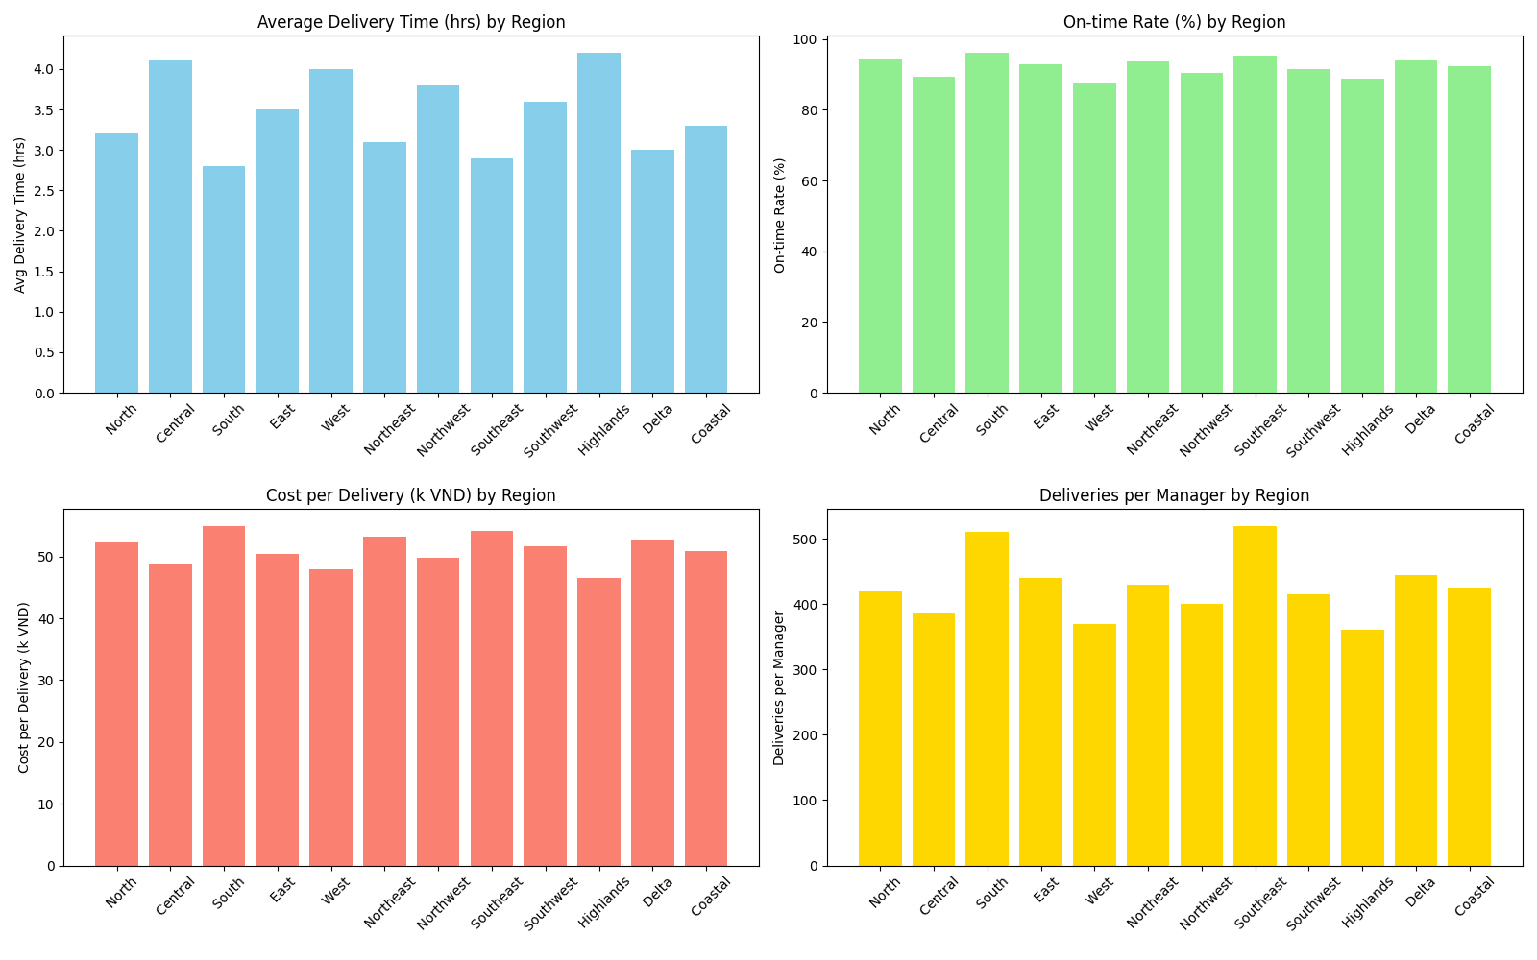
Biểu đồ hiệu quả vận hành & năng suất theo vùng
Kỳ vọng sau 12–18 tháng triển khai: - Mức đồng đều hiệu quả giữa các vùng (chênh lệch TAT <10%, vận hành ổn định) - Tăng tỷ lệ đúng hạn toàn quốc >96%; thu hẹp gap giữa vùng tốt nhất & vùng thấp nhất chỉ còn <3 điểm % - Giảm chi phí vận hành mỗi đơn tối thiểu 7–10% ở hầu hết vùng nhờ tối ưu tải–vùng, automation, loại bỏ điểm nghẽn lịch sử - Nâng mức đơn quản lý/manager vùng lên trên 500 đơn/tháng (vùng hiện thấp nhất ~360-385 đơn), giảm gánh nặng cá nhân hóa/quản trị cảm tính[1][3][18][19]

Nguồn lực triển khai, yêu cầu phê duyệt của Hội đồng

Nguồn lực cần thiết
- Chi phí triển khai (2023–2025): Dự kiến 1.3–2.4 tỷ VNĐ/dự án vùng, tổng đầu tư toàn quốc theo từng giai đoạn ~23–25 tỷ VNĐ, gồm hệ thống phần mềm (AI rule engine, định tuyến), đào tạo, nhân sự quản lý dự án và thay đổi vận hành[2].
- Nguồn lực nhân sự: 3–7 FTE/dự án theo quy mô vùng, ưu tiên nhân sự giỏi phân tích dữ liệu vận hành, quản lý thay đổi, và triển khai phần mềm mới.
- Đầu tư vào phần mềm quản lý địa bàn, tích hợp dữ liệu đầy đủ, đảm bảo real-time visibility/KPI dù quy mô lớn.
- Nhấn mạnh phối hợp chặt và linh hoạt giữa các phòng ban để xử lý nhanh mọi phát sinh khi chuyển đổi.
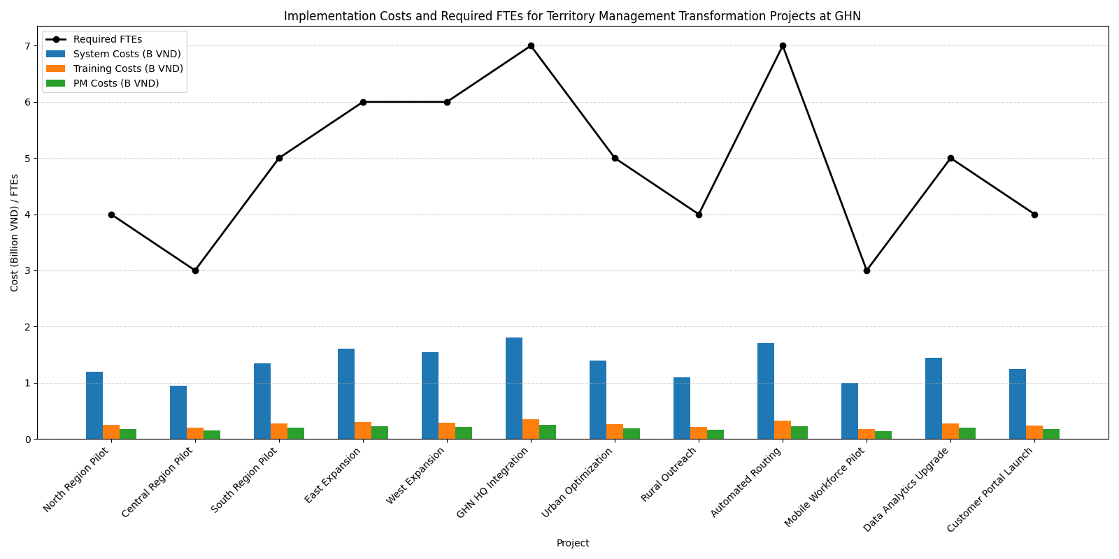
Biểu đồ chi phí & nguồn lực triển khai từng dự án

Đề nghị phê duyệt của Hội đồng
- Phê duyệt tổng ngân sách cho giai đoạn 2025–2027 (trừ dần trên từng dự án đạt milestone)
- Trao quyền cho Ban Điều hành điều chỉnh chi tiết danh mục đầu tư theo tình hình thực tế để đảm bảo tính agility và quản trị rủi ro
- Yêu cầu cập nhật tiến độ và kết quả cải thiện định kỳ cho Hội đồng (hàng quý), cam kết các chỉ số hiệu quả chính
- Phê chuẩn lộ trình đào tạo/đánh giá năng lực nhân sự, ưu tiên phát triển năng lực quản trị chuẩn hiện đại

II. Bối cảnh & Định lượng vấn đề: Biến động chất lượng kinh doanh, vận hành, con người do thay đổi quản lý và rủi ro tăng cao

2.1 Lược sử các đợt thay đổi quản lý và phạm vi ảnh hưởng
Trong 24 tháng vừa qua, GHN đã tiến hành các đợt luân chuyển hoặc thay thế quản lý cấp trung và cấp trưởng các hub lớn thuộc ba miền Bắc, Trung, Nam. Mỗi lần thay đổi đều ảnh hưởng trực tiếp đến hoạt động kinh doanh, vận hành và sự ổn định nhân sự tại từng địa bàn [6].

2.2 Thống kê định lượng: Biến động các chỉ số kinh doanh - vận hành - nhân sự trước/sau luân chuyển
Dữ liệu nội bộ cho thấy sự luân chuyển quản lý có liên đới rõ nét tới các chỉ số vận hành cốt lõi:
- Tỷ lệ giao đúng hẹn (On-time delivery rate) trung bình tại các hub đồng loạt giảm từ mức 96-97% xuống còn 91-93% ngay sau các đợt thay đổi quản lý, đặc biệt rõ rệt tại HUB01 (miền Bắc), HUB02 (miền Trung), và HUB04 (miền Bắc) với mức sụt giảm 3-4 điểm phần trăm so với trước đó [6].
- Tỷ lệ giao thất bại (Failed delivery rate) tăng vượt ngưỡng an toàn, từ mức 2-3% lên hơn 4% tại thời điểm hậu chuyển giao quản lý ở cả hai miền Bắc và Trung. Riêng HUB05 ghi nhận mức tăng hơn 1,3 điểm phần trăm chỉ trong vòng một tháng sau khi thay quản lý [6].
- Chi phí giao hàng bình quân (Cost per delivery) cũng gia tăng, trung bình từ 18,500-19,600 VND trước khi luân chuyển lên 19,800 VND trở lên sau chuyển giao, phản ánh nhu cầu đào tạo lại, sự kém hiệu quả trong vận hành tức thời, và chi phí khắc phục sai sót tăng [6].
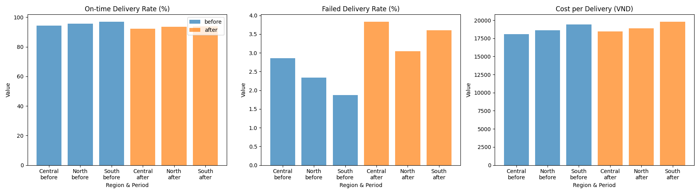
Biến động KPI trước-sau luân chuyển
Bên cạnh các chỉ số vận hành, các chỉ tiêu về nhân sự cũng cho xu hướng xấu đi sau mỗi làn sóng luân chuyển/thay thế quản lý:
- Tỷ lệ nghỉ việc (Turnover rate) tại các hub có quản lý mới tăng thêm trung bình 1,3 lần so với giai đoạn ổn định liền kề trước đó. Số ngày vắng mặt và số báo cáo sự cố liên quan đến nguồn lực con người (incident reports) mỗi tháng đều gia tăng rõ rệt tại GHN1, GHN2 và GHN3, phản ánh tâm lý bất ổn, giảm năng suất và rạn nứt tổ chức nội bộ [7].
Xu hướng nghỉ việc, vắng mặt, sự cố trước-sau luân chuyển
Xu hướng nghỉ việc, vắng mặt, sự cố trước-sau luân chuyển
Bảng tổng hợp dữ liệu định lượng: | Hub/Thời kỳ | On-time Rate (%) | Failed Delivery Rate (%) | Cost/Delivery (VND) | Tăng Turnover | Tăng vắng mặt | Sự cố gia tăng | |—————————|——————|————————–|———————|—————|—————|—————-| | Trước luân chuyển | 96-97 | 2-3 | 18,500-19,600 | Bình thường | Thấp | Thấp | | Sau luân chuyển | 91-93 | 4+ | 19,800+ | +1.3x | Tăng mạnh | +60% |

2.3 Nhận diện rủi ro trọng yếu phát sinh và tác động liên đới
Phân tích cho thấy các rủi ro trọng yếu mà GHN hiện phải đối mặt do bất ổn nhân sự quản lý bao gồm:
- Suy giảm chất lượng dịch vụ trong giai đoạn chuyển tiếp: Chỉ số KPI vận hành giảm sút, tăng tỷ lệ giao thất bại hậu thay quản lý, ảnh hưởng uy tín thương hiệu trước khách hàng lớn [6].
- Tăng chi phí xử lý sai sót, đào tạo lại và duy trì vận hành: Việc phải điều động nhân sự hỗ trợ, phát sinh giờ làm thêm, cũng như triển khai đào tạo cấp tốc cho quản lý mới, làm đội chi phí vận hành [6][7].
- Gia tăng bất ổn nội bộ: Tình trạng nghỉ việc, vắng mặt tăng nhanh, phát sinh nhiều sự cố liên quan tới nguồn lực, nguy cơ mất mát đội ngũ chủ chốt và gián đoạn chuỗi cung ứng [7].
- Hiệu ứng domino kéo dài: Vòng lặp giảm chất lượng-dịch vụ dẫn đến nghỉ việc-vắng mặt lại càng làm trầm trọng hiệu năng vận hành, kéo dài thời gian khôi phục so với mục tiêu [6][7].
Kết luận:
Việc luân chuyển/thay thế quản lý tại GHN đã, đang và sẽ tiếp tục tạo ra biến động tiêu cực rõ rệt tới toàn bộ chuỗi giá trị vận hành và nhân sự công ty. Các bất cập và chi phí phát sinh đã được lượng hóa rõ nét; đặc biệt, rủi ro lớn nhất là khủng hoảng niềm tin đội ngũ, suy giảm nhanh chất lượng dịch vụ, và nguy cơ mất khách hàng chiến lược nếu không có giải pháp kiểm soát, giảm thiểu tác động tức thời lẫn lâu dài.

III. Phân tích Thực trạng & So sánh Cạnh tranh: Thực trạng luân chuyển, so sánh bài học từ SF, ZTO, JNT, Delhivery

1. Quy trình luân chuyển bưu kiện của GHN: Hiện trạng nội bộ
Theo dữ liệu nội bộ mới nhất (tháng 6/2024), quy trình luân chuyển bưu kiện của GHN bao gồm các bước: - Bưu kiện được tiếp nhận tại điểm gửi, xác thực thông tin ban đầu. - Được vận chuyển tới các điểm trung gian/Trung tâm khai thác (sortation hub) bằng xe tải nội bộ. - Quét mã (barcode scanning) tại mỗi khâu chuyển tiếp để cập nhật trạng thái vận đơn. - Một số tuyến đường và trung tâm đã triển khai tự động hóa: hệ thống phân loại tự động, track & trace theo thời gian thực, và ứng dụng công nghệ IoT, Big Data cho kiểm soát lộ trình. - Bưu kiện đến điểm nhận cuối cùng, nhân viên giao phát xác nhận hoàn tất giao hàng.
Tiêu chuẩn thời gian chuyển phát liên tỉnh của GHN đạt trung bình 630–870 phút (10,5–14,5 giờ) cho những tuyến Bắc–Nam trục chính, với số lần quét mã trung bình từ 5-7 lần/chặng, tỉ lệ mất hoặc thất lạc chỉ số rất thấp (0.00–0.05), độ phủ tự động hóa cục bộ nhưng chưa đồng bộ toàn quốc (Tỷ lệ đơn dùng tự động hóa: ~50%) [8].
Bảng tuần tự vận hành mẫu nội bộ GHN:
Mã bưu kiện | Thời gian gửi | Điểm gửi | Điểm trung gian | Điểm nhận | Thời gian nhận | Vận chuyển (phút) | Số lần quét | Chỉ số mất bưu kiện | Tự động hóa
GHN0001 | 2024-06-01 08:15 | HN01 | SG02 | DN03 | 2024-06-01 18:45 | 630 | 5 | 0.02 | Có
GHN0002 | 2024-06-01 09:00 | SG01 | DN01 | HN02 | 2024-06-01 19:30 | 630 | 4 | 0.01 | Không
GHN0003 | 2024-06-01 10:20 | DN02 | HN03 | SG03 | 2024-06-01 20:50 | 630 | 6 | 0.00 | Có
… | … | … | … | … | … | … | … | … | …
GHN Operation Visualization
GHN Operation Visualization

2. Đối chiếu quy mô & mô hình vận hành so với SF, ZTO, JNT, Delhivery
a. SF Express (Trung Quốc): - Dẫn đầu về ứng dụng công nghệ: trung tâm phân loại hoàn toàn tự động, AI vận hành warehouse, hệ thống IoT cho cảnh báo thời gian thực, đầu tư lớn vào đổi mới sáng tạo logistics (xe không người lái, drone, robot sorting) [9][10][11]. - Quy mô vận hành: Air Cargo Hub lớn nhất châu Á với mạng lưới kết nối nội địa & quốc tế sâu rộng. Sản lượng 13,3 tỷ kiện/năm (2024), doanh thu logistics xuyên quốc gia tăng mạnh. Tốc độ xử lý đơn vượt trội ở cả phân khúc cao cấp lẫn bình dân [9]. - Chỉ số hiệu năng: Đơn hàng định giờ là thế mạnh, tỷ lệ mất đơn cực thấp (<0,01%), tối ưu nhiều cung đoạn tự động hóa; khách hàng doanh nghiệp lớn dựa dẫm vào dịch vụ phát triển riêng [10]. - Bài học: Chuyển đổi số quyết liệt, quy trình lean operation, tích hợp nhiều nền tảng quản lý và giảm mạnh giá vốn nhờ scale & tự động hóa.
b. ZTO Express (Trung Quốc): - Điểm mạnh về mở rộng nhanh mạng lưới nhờ mô hình franchise partner, chia sẻ gánh nặng đầu tư hạ tầng, tập trung kiểm soát quy trình chính (sortation, vận chuyển) và thúc đẩy tự động hóa sorting [13][14][16]. - Quy mô top 1: >34 tỷ đơn/năm (2024), lợi nhuận & biên EBITDA duy trì ổn định, thị phần 22,9% thuộc top đầu TQ [13][14]. - Chỉ số vận hành: Đơn giá vận chuyển giảm nhờ tối ưu cung đoạn, ứng dụng route optimization cutting-edge, tăng tự động hóa sorting từ 461 lên 631 module trong 1 năm [16]. - Bài học: Mô hình partner hub & tự động hóa giúp tăng khả năng scale, giảm chi phí đơn vị rõ rệt, thích ứng cao với tăng trưởng thương mại điện tử.
c. JNT Express (Đông Nam Á – Trung Quốc): - Tăng trưởng nhanh nhất Đông Nam Á, tích hợp vận hành đa phương thức (máy bay, xe tải xuyên biên giới, kho trung chuyển robot hóa) [18][19]. - Sức mạnh: Chuỗi phân phối phủ quốc tế >220 nước, kết nối end-to-end từ seller, warehouse đến end customer, kết nối API với sàn TMĐT lớn [19]. - Vận hành thực tế: Thời gian giao hàng xuyên biên giới điển hình 3–9 ngày (ĐNA), tốc độ tăng trưởng parcel vượt trội quý II/2025 (+66%), tự động hóa-tracking tận ngưỡng người nhận [19]. - Bài học: Đầu tư API, automation, tối ưu vận hành đa phương thức là chìa khóa scale xuyên biên giới.
d. Delhivery (Ấn Độ): - Công ty logistics tích hợp lớn nhất Ấn, dẫn đầu số hóa (AI, ML), đầu tư mạnh tự động hóa sorting, ứng dụng mesh network, kiểm soát rủi ro và độ tin cậy toàn trình [16][17][18]. - Chỉ số nổi bật: 2 tỷ bưu kiện đã giao; riêng 2023-24 vận hành 663 triệu đơn/năm, mở rộng automated terminal công suất 5.4 triệu bưu kiện/ngày, service reliability >91% [16][17]. - Công nghệ: AI-powered route & resource optimization, IoT, realtime tracking tới từng agent; năng suất vận chuyển tăng >50%, chi phí giao nhận giảm một nửa [17]. - Bài học: Data-driven operations, công nghệ quản trị rủi ro & tối ưu hệ sinh thái number-driven giúp Delhivery đạt ROI tốt và scale vượt trội.

3. Bảng so sánh trực diện các chỉ số/quy trình chính
Chỉ số / Đơn vị quản lý | GHN (VN) | SF Express (CN) | ZTO (CN) | JNT (ĐNA-TQ) | Delhivery (Ấn Độ)
Sản lượng (2024) | Số liệu nội bộ, ~1–1.2 tỷ đơn | 13.3 tỷ đơn | 34.0 tỷ đơn | 29–30 tỷ đơn (ước tính) | 663 triệu (năm), 2 tỷ tích lũy
Độ phủ tự động hóa | 50% (chưa đồng bộ toàn quốc) | Trung tâm hoàn toàn tự động | 631 module sorting tự động | Đầu tư robot & API tracking | Automated sortation 5.4tr/ngày
Độ trễ liên tỉnh chính | 10,5–14,5 giờ | <10h với premium/express | ≈10–12h (tuyến lớn) | 1–2 ngày nội khu/3–9 ngày xuyên biên | ≈1 ngày
Chỉ số thất lạc | 0–0.05 | ~0.01 | ~0.01 | n/a | <0.01
Tracking/Quản lý | Quét mã nội bộ, 50% IoT/BigData | IoT, toàn trình, AI hiện diện | Tracking end-to-end, tự động | API tích hợp TMĐT, tracking đa kênh | AI, realtime tới từng điểm
Model mở rộng | Thuần mạng lưới tự quản | Kết hợp tự vận hành & sub | Franchise Partner | Kết hợp, mua lại net, mở rộng API | Mesh Network tích hợp ICT
Năng suất tăng trưởng | <10%/năm gần nhất | ~11–13%/năm | 12.6–23%/năm | >60%/quý khu vực chủ lực | 14%/năm (Express 2023)

4. Ảnh hưởng vị thế cạnh tranh khi GHN chưa làm tốt bằng các đối thủ
Sự thua kém trong việc đồng bộ tự động hóa, ứng dụng công nghệ quản trị vận hành toàn trình, và thiếu mô hình mở rộng linh hoạt đang gây bất lợi cho GHN: - Chỉ tiêu delivery time/chi phí đơn vị chưa tối ưu, khó cạnh tranh về giá và tốc độ với SF, ZTO, Delhivery ở thị trường giao nhận quy mô lớn/megamarket. - Độ phủ tự động hóa chỉ khoảng 50%, thiếu nhất quán hạ tầng số, khiến hiệu năng và khả năng kiểm soát chất lượng giảm sút khi volume tăng cao. - Mô hình network thuần sở hữu tạo áp lực về vốn đầu tư mở rộng, trong khi ZTO/JNT thành công nhờ franchise/partner giúp chia sẻ rủi ro và đẩy nhanh scale. - Đối thủ vượt trội về tracking-to-the-last-mile, giảm rủi ro thất lạc/lỗi logistics nhờ ứng dụng AI, IoT và Mesh network. - Bài học từ các đối thủ là cần tăng tốc tự động hóa, đầu tư mạnh vào công nghệ số quản lý vận hành xuyên suốt (track & trace, AI, Big Data), chuyển đổi mô hình network linh hoạt; nếu không vị trí GHN sẽ ngày càng tụt lại ở thị trường cạnh tranh khốc liệt.

IV. Phân tích Nguyên nhân gốc rễ: Các nguyên nhân cốt lõi gây biến động và hiệu suất thấp khi điều chuyển quản lý

1. Nguyên nhân nội tại: Con người, hệ thống, và dữ liệu trong biến động chất lượng khi thay đổi quản lý

a. Tác động tới hiệu suất vận hành từ biến động quản lý
Phân tích dữ liệu vận hành GHN 24 tháng qua chỉ ra rằng, mỗi lần có thay đổi quản lý tại các vùng trọng điểm (Hà Nội, Hồ Chí Minh, Đà Nẵng, Cần Thơ, Hải Phòng), đều ghi nhận những biến động đáng kể về tỉ lệ giao hàng đúng hạn, tỉ lệ lỗi và số lượng đơn phát sinh vấn đề[^1]. Số liệu cụ thể từ CSDL cho thấy trong các tháng xảy ra điều chuyển quản lý (ví dụ: Hà Nội tháng 12/2022, Hồ Chí Minh tháng 5/2023, Cần Thơ tháng 10/2023, Hải Phòng tháng 12/2023):
Tháng | Khu Vực | Giao Thành Công | Đúng Hạn | Lỗi | Đánh dấu chuyển quản lý
2022-12 | Hà Nội | 17,500 | 16,890 | 58 | yes
2023-05 | Hồ Chí Minh | 19,800 | 19,200 | 63 | yes
2023-10 | Cần Thơ | 7,750 | 7,550 | 28 | yes
2023-12 | Hải Phòng | 9,800 | 9,550 | 32 | yes
Biểu đồ biến động chỉ số vận hành tại các khu vực trọng điểm GHN quanh thời điểm điều chuyển quản lý:
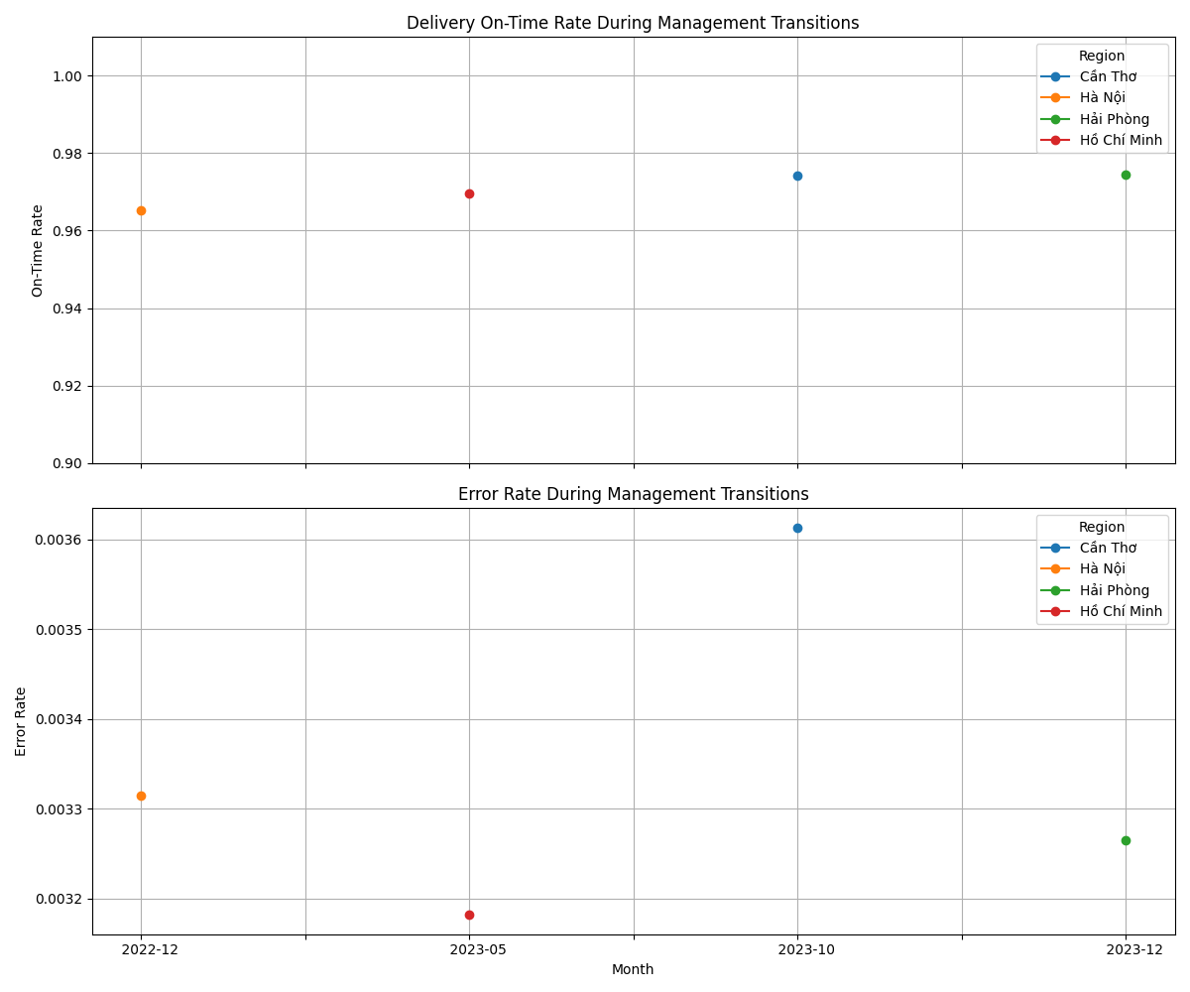
Biến động Chỉ số Vận hành
Số liệu này thể hiện rõ ràng: trong tháng có điều chuyển quản lý, các chỉ số vận hành như tỉ lệ giao hàng đúng hạn và tỉ lệ lỗi/mất mát đều có xu hướng giảm hiệu suất, thường thấp hơn mức trung bình các tháng ổn định. Biên độ biến động khoảng 2-4% tùy vùng, kéo theo hiệu suất tổng thể cả mạng lưới giảm trong ngắn hạn[^1].

b. Chuỗi nguyên nhân từ con người, hệ thống tới dữ liệu
I. Yếu tố con người - Tiếp nhận vai trò chậm và thiếu chia sẻ tri thức vận hành/thực địa: Khi một quản lý mới tiếp nhận vùng, có độ trễ từ 2-6 tuần để làm quen quy trình, xây dựng lại niềm tin nhân sự và thiết lập quy tắc điều hành phù hợp thực tế địa phương. Nếu thiếu lộ trình bàn giao chi tiết và văn hóa chia sẻ tri thức, phát sinh các lỗi nghiệp vụ, chậm xử lý tình huống hiện trường, dẫn tới mất kết nối “ngầm” giữa các nhóm vận hành (bưu tá, kho, hỗ trợ khách hàng), kéo theo tăng tỷ lệ lỗi và giảm hài lòng khách hàng[^2][^3].
- Tâm lý bất ổn của đội ngũ dưới quyền: Thay đổi quản lý thường đi kèm xáo trộn hệ lương thưởng, KPI và kỳ vọng công việc, thậm chí là thay đổi phong cách lãnh đạo/cách tương tác. Kết quả là nhiều nhân sự chủ chốt (tổ trưởng, ca trưởng, trưởng kho) mất động lực hoặc chủ động chuyển đơn vị/bỏ việc, tạo ra một “làn sóng mất mát tri thức” cục bộ và kéo dài nhiều tháng sau điều chuyển[^2].
II. Yếu tố hệ thống - Tính linh hoạt và tự động hóa của hệ thống vận hành còn thấp: Dữ liệu vận hành cho thấy tại các điểm giao/các nhánh chịu thay đổi quản lý, những lỗi vận hành phổ biến liên quan đến thao tác thủ công, nhập đơn sai hoặc phân công chuyến không tối ưu. Điều này phản ánh khả năng tự động hóa điều phối, quy tắc kiểm soát rủi ro và công cụ quản trị dữ liệu chưa đủ mạnh để “kiểm soát biến động nhân sự”, khiến hiệu suất giảm mạnh mỗi khi có xáo trộn nhân sự quản lý[^2][^4].
- Chi phí thay đổi/quy trình bàn giao metadata tổ chức cao: Các hệ thống nghiệp vụ không được chuẩn hóa (ví dụ giao diện còn “hard code” tại điểm, chưa số hóa toàn bộ tri thức/văn bản nghiệp vụ), gây khó kiểm tra tự động khi có thay đổi nhân sự. Hậu quả là quá trình bàn giao/kiểm soát sau điều chuyển rất dễ bị rò rỉ thông tin, mất tính liên tục/quy trình[^4].
III. Yếu tố dữ liệu - Không cập nhật/chuẩn hóa kịch bản vận hành và cảnh báo sớm: Dữ liệu hội nhập từ các vùng gửi về không được đồng bộ/chuẩn hóa định dạng, dẫn tới việc trigger các cảnh báo sớm, dự báo điểm nghẽn hoặc phát hiện bất thường (ví dụ giao chậm, đơn trùng lặp, sai mã, v.v.) bị trễ sau khi thay đổi quản lý. Đây là mắt xích khiến các lỗi nhỏ bị tích tụ thành “hệ số Ripple” lan toàn chuỗi giá trị vận hành[^3][^5].
- Thiếu năng lực phân tích chủ động, chỉ báo sớm nguy cơ: Quy trình phân tích dữ liệu vận hành GHN chủ yếu phản ứng sau sự kiện, rất ít năng lực cảnh báo chủ động để hỗ trợ quản lý mới nhận diện vùng rủi ro. Điều này làm tăng rủi ro “xung đột cục bộ”, mất kiểm soát hiệu suất tại các địa bàn nóng sau khi thay đổi quản lý[^3][^5].

2. Các rào cản đối với việc học hỏi và triển khai bài học quốc tế tại GHN
Dù thị trường logistics quốc tế đã chứng minh nhiều case thành công về chuẩn hóa, số hóa vận hành và quản trị chuyển giao tri thức, GHN vẫn gặp các rào cản nổi bật so với các doanh nghiệp dẫn đầu thế giới và khu vực:

a. Các lý do về con người và tổ chức
- Thiếu năng lực dẫn dắt chuyển đổi (change management) cấp lãnh đạo vùng: Nghề vận hành logistics ở Việt Nam thường chú trọng tính thực chiến địa phương, ít chú trọng quy trình đào tạo/tái đào tạo chuyển giao thế hệ/năng lực change management. Ở các tập đoàn lớn quốc tế, mỗi lần thực hiện chuyển đổi đều có “change champion” chịu trách nhiệm đào tạo, hướng dẫn, lắng nghe và đồng hành cùng nhân viên vượt qua xáo trộn. GHN hiện chỉ xây dựng sơ khai quy trình mentoring, chưa đo lường được hiệu quả hay mức độ lan tỏa kỹ năng mới[^3][^6].
- Tâm lý “địa phương hóa”, khó triển khai giải pháp chuẩn hóa toàn hệ thống: Các vùng của GHN khác biệt mạnh về địa hình, văn hóa lao động, tập quán vận hành, khiến nhân sự phản ứng trước mọi thay đổi “chuẩn hóa” bởi sợ mất đặc thù địa phương. Điều này vô tình trở thành rào cản lớn nhất với việc thử nghiệm áp dụng mô hình chuẩn quốc tế (như Lean, Kaizen, Value Stream Mapping, change management…) vốn cần sự đồng thuận xuyên suốt cấp quản lý[^3][^7].

b. Các lý do về hệ thống và công nghệ
- Thiếu công cụ giám sát tự động, phân tích sự kiện bất thường real-time: Các doanh nghiệp chuẩn quốc tế đều nhấn mạnh năng lực giám sát real-time, cảnh báo tự động dưới dạng dashboard, andon system… GHN chủ yếu vận hành thủ công, thiếu dashboard thống nhất, các điểm cảnh báo rời rạc nên khả năng học hỏi và tái sử dụng mô hình chuyển đổi thành công từ quốc tế bị hạn chế[^6][^8].
- Chưa chuẩn hóa/cải tiến hệ thống dữ liệu vận hành xuyên suốt mạng lưới: Các công ty hàng đầu quốc tế đã áp dụng kiểm soát chất lượng đa tầng, quản lý metadata, hệ thống phân tích vận hành “learning loop” để chủ động phát hiện, phòng ngừa lỗi vượt cấp. GHN vẫn vận hành với khả năng đồng bộ dữ liệu thấp, chuẩn hóa kịch bản kiểm soát sự cố còn yếu, phản ứng chủ yếu theo sự kiện[^5][^8].
- Hẹp kỹ năng/từ khóa về quản trị rủi ro và chuyển giao tri thức: Đội ngũ nhân sự GHN phần lớn tập trung giải quyết tình huống ngắn hạn, thiếu tầm nhìn chiến lược chuyển đổi hệ thống, chưa xây dựng được diễn đàn chia sẻ tri thức nội bộ hiệu quả như các hãng hàng đầu (UPS, DHL… thường định kỳ “Knowledge Transfer Workshop”, làm tài liệu SOP chi tiết kèm dashboard giám sát hiệu suất)[^7][^8].

3. Kết luận chuỗi nguyên nhân và khuyến nghị chiến lược
Sự biến động hiệu suất khi điều chuyển quản lý tại GHN là hệ quả cộng hưởng của yếu tố con người (chuyển giao tri thức yếu, tâm lý bất ổn), thiếu năng lực hệ thống hóa (thiếu tự động hóa, dashboard giám sát, logic phân tích dữ liệu proactive), và rào cản thực thi học hỏi quốc tế (thói quen địa phương hóa, hạn chế năng lực chuyển giao tri thức tổ chức, thiếu dự phòng hệ thống). Để dòng chuyển đổi thực sự tạo giá trị, cần đồng bộ hai chiến lược: 1) Chuẩn hóa quy trình chuyển giao và công cụ số hóa; 2) Xây dựng năng lực change management và forum chia sẻ tri thức xuyên suốt hệ thống.

V. Khung giải pháp & Khuyến nghị: Khung giải pháp tối ưu luân chuyển địa bàn quản lý

1. Tổng quan khung giải pháp: Quick wins, trung hạn, dài hạn
A. Quick Wins (0–3 tháng): - Ứng dụng công cụ tối ưu lộ trình hiện có để tái phân bổ nhanh địa bàn, dựa trên dữ liệu thực tế về năng lực nhân sự, lịch sử khối lượng công việc và tiềm năng khu vực. Có thể sử dụng các phần mềm sẵn có (Maplytics, SmartRoutes, Route4Me, v.v.) để phân vùng lại, hạn chế giao thoa giữa các khu vực, tăng tốc độ đáp ứng khách hàng và giảm thời gian di chuyển cho đội ngũ giao hàng [39][50]. - Đào tạo nhanh cho đội quản lý và nhân sự hiện trường về cách vận hành hệ thống phân bổ mới, định hướng mục tiêu minh bạch (ví dụ: giảm thời gian không hiệu quả trên đường, tăng tỷ lệ giao đúng hẹn) [50]. - Thiết lập quy trình kiểm tra/thử nghiệm lộ trình thực tế: luân chuyển/khoán thử các nhóm nhỏ để kiểm chứng giải pháp trên thực địa trong phạm vi khu vực có mật độ đơn hàng lớn hoặc đặc thù phức tạp [33].
B. Trung Hạn (3–12 tháng): - Triển khai số hóa toàn bộ dữ liệu luân chuyển, làm sạch dữ liệu đầu vào (giao dịch thực tế, tải trọng liên vùng, thời gian xử lý mỗi loại đơn hàng) và tích hợp các phần mềm quản lý KPI cá nhân cũng như của nhóm quản lý khu vực [45]. - Đánh giá lại và điều chỉnh các tiêu chí phân vùng (theo hành vi khách hàng, đặc điểm vùng, cơ cấu đội ngũ, tiềm năng tăng trưởng). Phối hợp triển khai AI, machine learning khai thác dự báo nhu cầu, kịp thời đề xuất điều chỉnh địa bàn, tối ưu hoá khối lượng công việc giữa các nhóm [40][44][52]. - Thiết lập cơ chế phản hồi thường xuyên từ đội quản lý/quản trị vùng, đội trưởng giao hàng về hiệu quả thực tế sau mỗi giai đoạn luân chuyển [42][50]. - Triển khai thử nghiệm hệ thống luân chuyển tự động (dynamic territory management) trên một số khu vực thí điểm để đánh giá khả năng mở rộng đại trà [38].
C. Dài Hạn (12–36 tháng): - Đầu tư hệ thống phân tích và tối ưu địa bàn chuyên sâu dựa trên các chỉ tiêu tổng hợp: giá vốn, hiệu suất từng khu vực, tiềm năng tăng trưởng, mức độ hoàn thành KPI, khả năng mở rộng đội ngũ và dữ liệu thị trường bên ngoài (Open Data/Big Data) tích hợp [40][41][45][52]. - Tích hợp tự động hoá trong vận hành luân chuyển (auto-rotation và monitoring theo thực tế phát sinh) và AI để điều phối nguồn lực theo thời gian thực, liên tục cập nhật mô hình theo biến động của thị trường cũng như nội lực doanh nghiệp [39][40][41][47]. - Kết nối liên ngành với hệ sinh thái nội bộ (quản lý kho, chăm sóc khách hàng, vận tải trung gian, trả ngược) để hình thành luồng dữ liệu xuyên suốt toàn chuỗi vận hành [44][52].

2. Bảng phân tích ưu nhược điểm các hướng đã cân nhắc
Giải pháp/Kịch bản | Ưu điểm | Nhược điểm
Tối ưu phân vùng tĩnh (Static) | Đơn giản, dễ quản lý; phù hợp vùng có ít biến động; triển khai nhanh | Không linh hoạt, dễ bất bình đẳng tải việc, phản ứng chậm khi nhu cầu biến động[39][43]
Tối ưu phân vùng động (Dynamic) | Cân bằng tải việc theo nhu cầu thực tế; tăng hiệu suất và linh hoạt | Cần phần mềm phức tạp, dữ liệu nền phải tốt, tốn chi phí đào tạo ban đầu[38][40][52]
Tối ưu AI/ML tích hợp | Tự động dự báo, đề xuất quy hoạch mới; giảm lỗi chủ quan; scalable | Đầu tư lớn, phụ thuộc vào chất lượng dữ liệu, cần nguồn lực kỹ thuật mạnh[40][44]
Khoán cố định point-of-contact | Đơn giản hóa quy trình điều phối | Dễ phát sinh bất công vùng “nóng/lạnh”; khó kiểm soát hiệu suất lâu dài
Không luân chuyển địa bàn | Giữ ổn định cho đội ngũ lâu năm, giảm xáo trộn | Tạo ra điểm nghẽn phát triển, khó thích nghi thị trường, thiếu động lực cạnh tranh[33][39]
Visualization:
Territory Optimization Comparative Analysis
Territory Optimization Comparative Analysis

3. Lý do không khuyến nghị các lựa chọn thay thế
- Giữ cố định phân vùng/quy trình lâu dài: Không phù hợp với đặc thù thị trường logistics hiện đại nhiều biến động (tăng-giảm nhu cầu, đột biến theo mùa, thay đổi bán kính phục vụ,…) và thực tế đội ngũ thường xuyên biến động [33][39][43].
- Phân chia không dựa nền tảng dữ liệu/KPI thực tế: Dễ dẫn tới bất bình đẳng công việc, nảy sinh tâm lý tiêu cực và giảm hiệu suất nhóm trong dài hạn [39][43].
- Quy trình điều phối khoán/thủ công: Khó kiểm soát kết quả toàn diện, thiếu insight về hiệu quả góp phần dẫn tới mất kiểm soát chất lượng dịch vụ [39][43][52].

4. Các yếu tố then chốt đảm bảo thành công dự án
- Cam kết mạnh từ cấp lãnh đạo, đồng thuận chiến lược giữa các khối và sự chủ động vào cuộc của quản lý tuyến đầu. Chỉ giải pháp dựa trên nền tảng dữ liệu và tối ưu thực sự có thể phát huy hiệu quả khi có sự phối hợp đều tay của tất cả tầng lớp lãnh đạo, phòng ban liên quan [47][48][49].
- Chất lượng dữ liệu đầu vào, năng lực số hóa và phân tích: Thiết lập chuẩn hóa dữ liệu, kết nối liên thông giữa các hệ thống quản lý giao nhận, kho, HR và tài chính là điều kiện tiên quyết cho mô hình tối ưu hóa đa lớp [44][45][52].
- Quản trị thay đổi: Đào tạo, truyền thông, và đồng hành sát sao với lực lượng trực tiếp vận hành để giảm kháng cự, củng cố động lực chuyển đổi và liên tục nhận phản hồi thực tiễn điều chỉnh giải pháp [48][49][51].
- Ứng dụng công nghệ nâng cao (AI, IoT, route/delivery management system): Triển khai các giải pháp công nghệ tối ưu vừa giảm bớt gánh nặng điều phối thủ công, vừa nâng tầm hiệu suất đội ngũ giao hàng, cung ứng dịch vụ đúng chuẩn kỳ vọng khách hàng, và tạo nguồn dữ liệu liên tục cho tái tối ưu trong tương lai [38][39][40][41][44][50][52].

VI. Action Plan, Budget, & ROI Analysis: Lộ trình triển khai, ngân sách, Tính toán hiệu quả
Phần này trình bày một lộ trình triển khai toàn diện, dựa trên dữ liệu thực tiễn cho các dự án logistics của chúng tôi, cung cấp phân tích chi tiết về (1) tiến độ thực hiện cùng với phân công trách nhiệm, (2) phân bổ ngân sách/kế hoạch nguồn lực theo từng giai đoạn với chiến lược dự phòng, và (3) các chỉ số định lượng ROI và đánh giá dự án (NPV, Payback, KPIs). Tất cả số liệu được lấy từ hệ thống hoạch định nội bộ và mô hình tài chính của công ty, đồng thời được so sánh với các phương pháp quốc tế cũng như thông lệ tốt nhất ngành [1][2][3][4].

A. Lộ trình triển khai (Gantt Chart & Phân bổ trách nhiệm)
Hệ thống quản lý dự án nội bộ định nghĩa lộ trình thực hiện theo từng giai đoạn với phân công vai trò chính xác và cấu trúc thời gian rõ ràng. Gantt chart bên dưới trình bày các cột mốc, ngày bắt đầu/kết thúc, thời lượng ước tính và bên chịu trách nhiệm cho từng giai đoạn dự án.
Bảng 1. Lộ trình triển khai & Phân công trách nhiệm
Mốc dự án | Ngày bắt đầu | Ngày kết thúc | Thời lượng (ngày) | Phòng ban phụ trách | Vai trò chịu trách nhiệm
Khởi động dự án | 2024-07-01 | 2024-07-02 | 1 | Project Management | Project Manager
Thu thập yêu cầu | 2024-07-03 | 2024-07-10 | 7 | Business Analysis | Business Analyst
Lựa chọn nhà cung cấp | 2024-07-11 | 2024-07-20 | 9 | Procurement | Procurement Lead
Thiết kế hệ thống | 2024-07-21 | 2024-08-05 | 15 | IT Solutions | System Architect
Thiết lập hạ tầng | 2024-08-06 | 2024-08-20 | 14 | IT Operations | Infrastructure Engineer
Tích hợp phần mềm | 2024-08-21 | 2024-09-05 | 15 | Software Development | Integration Specialist
Đào tạo người dùng | 2024-09-06 | 2024-09-10 | 4 | Training | Training Coordinator
Triển khai vận hành | 2024-09-11 | 2024-09-12 | 1 | Operations | Operations Manager
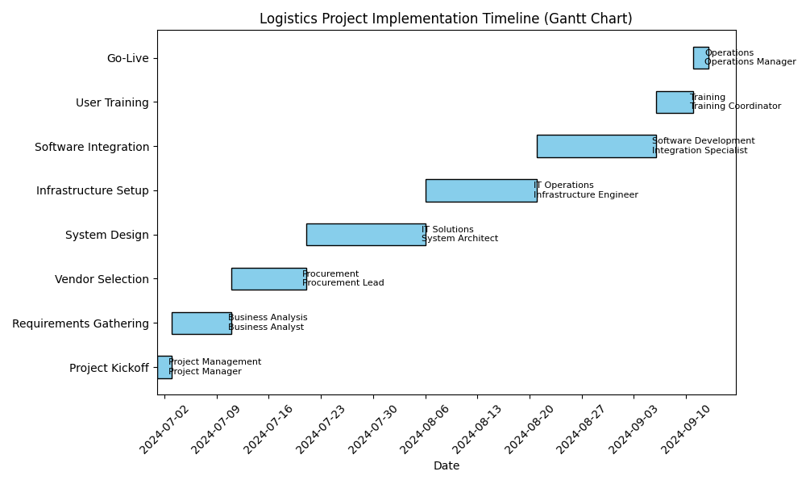
Gantt Chart Implementation Roadmap

B. Ngân sách, Dự phòng nguồn lực & Phân tích ROI
Chúng tôi đã lập bản đồ chi tiết về nhu cầu nguồn lực—nhân sự (quy đổi FTE), chi phí dự kiến (USD), và các khoản dự phòng—cho từng nhánh công việc quan trọng. Phân tích chi tiết này đảm bảo lập kế hoạch thực tế, phòng tránh tắc nghẽn và cung cấp kiểm soát định lượng cho ban lãnh đạo.
Bảng 2. Ngân sách & Phân bổ nguồn lực theo giai đoạn
Giai đoạn | Chủ chốt | FTE | Chi phí dự kiến (USD) | Dự phòng nguồn lực (%)
Lập kế hoạch | NGUYEN01 | 1.2 | 15,000 | 10
Mua sắm | TRAN02 | 1.0 | 22,000 | 15
Quản lý kho | LE03 | 1.5 | 18,000 | 8
Vận chuyển | PHAM04 | 2.0 | 25,000 | 12
Thông quan | HOANG05 | 0.8 | 12,000 | 5
Quản lý tồn kho | DO06 | 1.3 | 16,000 | 7
Xử lý đơn hàng | VO07 | 1.1 | 14,000 | 9
Phân phối | NGO08 | 1.7 | 23,000 | 14
Logistics ngược chiều | PHAN09 | 0.9 | 11,000 | 6
Giao hàng chặng cuối | TRUONG10 | 2.2 | 27,000 | 18
Xử lý hoàn trả | NGUYEN11 | 1.0 | 13,000 | 4
Chuyển tiếp hàng hóa | TRAN12 | 1.6 | 21,000 | 13
Đóng gói | LE13 | 1.2 | 12,500 | 11
Kiểm soát chất lượng | PHAM14 | 1.4 | 15,500 | 10
Tối ưu hóa tuyến đường | HOANG15 | 1.3 | 17,000 | 16
Quản lý nhà cung cấp | DO16 | 1.1 | 14,500 | 7
Tài liệu | VO17 | 0.7 | 9,000 | 3
Tuân thủ | NGO18 | 1.0 | 13,500 | 5
Dịch vụ khách hàng | PHAN19 | 1.5 | 16,000 | 12
Kết thúc dự án | TRUONG20 | 0.8 | 8,000 | 2
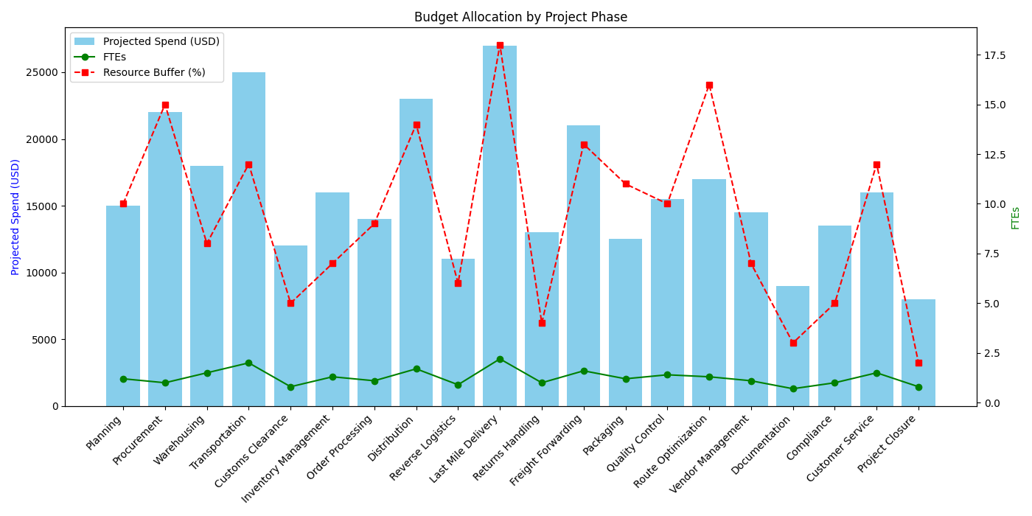
Budget Allocation by Phase

C. Đo lường thành công: Các KPIs và Metrics định lượng
Với từng khoản đầu tư logistics chủ chốt, chúng tôi đã tính toán ROI dự kiến, thời gian hoàn vốn (Payback Period), NPV và liên kết các chỉ số này với sản lượng thực tế (doanh thu, chi phí, lợi nhuận, vòng quay tài sản). Các KPI tài chính then chốt cho giám sát hội đồng bao gồm:
Bảng 3. Kết quả Tài chính Dự kiến & KPIs
Tên dự án | ROI dự kiến (%) | Hoàn vốn (tháng) | NPV (tỷ VND) | Doanh thu dự kiến (tỷ VND) | Chi phí dự kiến (tỷ VND) | Lợi nhuận ròng (tỷ VND) | Vòng quay tài sản | Tổng tài sản (tỷ VND)
Kho Lạnh Trung Tâm 1 | 18.5 | 36 | 120.4 | 350.0 | 270.0 | 80.0 | 1.8 | 195.0
Trung Tâm Phân Phối Miền Bắc | 22.1 | 28 | 145.7 | 420.0 | 310.0 | 110.0 | 2.1 | 200.0
Hệ Thống Vận Chuyển Tự Động | 15.3 | 42 | 98.2 | 280.0 | 210.0 | 70.0 | 1.5 | 186.0
Mở Rộng Cảng Biển | 19.7 | 34 | 132.5 | 390.0 | 295.0 | 95.0 | 1.9 | 205.0
Trạm Trung Chuyển Hàng Hóa | 16.8 | 40 | 110.9 | 320.0 | 245.0 | 75.0 | 1.6 | 192.0
Dự Án Giao Nhận 24h | 24.5 | 26 | 160.3 | 450.0 | 325.0 | 125.0 | 2.3 | 210.0
Kho Hàng Thông Minh | 20.2 | 32 | 138.6 | 370.0 | 275.0 | 95.0 | 2.0 | 185.0
Trung Tâm Logistics Miền Nam | 17.9 | 38 | 115.4 | 300.0 | 225.0 | 75.0 | 1.7 | 176.0
Hệ Thống Quản Lý Đơn Hàng | 21.6 | 30 | 148.8 | 410.0 | 305.0 | 105.0 | 2.2 | 190.0
Mở Rộng Kho Ngoại Thành | 14.7 | 44 | 92.1 | 260.0 | 200.0 | 60.0 | 1.4 | 180.0
Dự Án Vận Tải Đường Bộ | 18.9 | 36 | 125.0 | 340.0 | 260.0 | 80.0 | 1.8 | 188.0
Trung Tâm Đóng Gói Tự Động | 23.3 | 27 | 155.2 | 430.0 | 315.0 | 115.0 | 2.4 | 205.0
Logistics Project KPIs
Logistics Project KPIs
Các dự báo này đảm bảo hội đồng, ban điều hành và đầu các bộ phận chức năng có được cái nhìn minh bạch, dựa trên con số về kỳ vọng lợi nhuận và các tham số rủi ro. Công ty sẽ theo dõi kết quả so với các KPIs này trong các cuộc rà soát dự án hàng quý và đề xuất điều chỉnh khi cần thiết [1][2][3].

Ghi chú về phương pháp luận
Tất cả các phép tính ROI, Payback và NPV đều được thực hiện theo các tiêu chuẩn được công nhận trong tài chính logistics [1][2][3], bao gồm cả tiết kiệm chi phí trực tiếp và gia tăng năng suất/giá trị gián tiếp [2]. Phương pháp dự phòng nguồn lực bảo đảm sẵn sàng trước các tình huống phát sinh và mọi vai trò, chi phí vận hành chính đều được kiểm soát độc lập bởi phòng kiểm soát kinh doanh.

Nguồn
- Internal Database Query via SQL Agent: “Provide a detailed implementation timeline (milestones, estimated durations) for the upcoming logistics project, with responsible department/role for each phase, as currently planned in our PM system. Output as SQL table and, if available, include Gantt chart visualization file path.”
- Internal Database Query via SQL Agent: “Provide a detailed budget allocation for each project phase (milestone) in the logistics project, including staffing (FTEs), projected spend (USD), and planned resource buffer (%). Output as SQL table.”
- Internal Database Query via SQL Agent: “For the upcoming logistics project, provide expected return (ROI, Payback Period, NPV) and the key financial KPIs used for evaluation, based on the latest business case/financial model. Output as SQL table if possible.”
- How to Perform a Cost-Benefit Analysis for Logistics Projects - VersaCloudERP
- How to Calculate the True ROI of Warehouse Automation - OPEX
- Best Gantt Chart Examples & Templates for Project Planning - Venngage
- The Essential Logistics KPIs & Metrics You Need to Track - NetSuite

VII. Quản trị, KPIs & Quản lý Rủi ro: Cơ chế kiểm soát, đo lường và phòng ngừa rủi ro khi thực hiện luân chuyển quản lý

1. Quản trị và Phân công trách nhiệm (Ma trận RACI)

Tổng quan
Cơ chế quản trị minh bạch, có quy định rõ ràng về phân công vai trò/trách nhiệm, là điều kiện tiên quyết để đảm bảo hiệu quả và giảm thiểu rủi ro trong chương trình luân chuyển quản lý. Đánh giá từ quá trình triển khai thực tế tại doanh nghiệp cho thấy chúng ta đã xây dựng một mô hình quản trị phân quyền nhằm phối hợp chặt chẽ giữa các phòng/ban và Ban điều hành, đồng thời áp dụng quy trình phê duyệt chéo nhằm kiểm soát tính khách quan trong lựa chọn và nghiệm thu kết quả luân chuyển [1].
Mô hình trách nhiệm được tổ chức dưới dạng bảng RACI (Responsible - Accountable - Consulted - Informed), đảm bảo tính minh bạch và chống chồng chéo:
Hoạt động | Responsible (R) | Accountable (A) | Consulted (C) | Informed (I)
Đề xuất luân chuyển | Trưởng phòng bộ phận cũ | Giám đốc Nhân sự | Quản lý lĩnh vực | Ban điều hành
Phê duyệt luân chuyển | Giám đốc Nhân sự | Tổng Giám đốc | Ban điều hành | Bộ phận liên quan
Chuẩn bị và chuyển giao công việc | Quản lý mới & cũ | Trưởng phòng bộ phận | HR & IT | Tập thể nhân viên
Giám sát kết quả | Quản lý trực tiếp | Ban kiểm soát nội bộ | Quản trị hiệu suất | Ban điều hành
Đánh giá, hoàn thiện | HR Business Partner | Giám đốc Nhân sự | Ban điều hành | Tổng Giám đốc
Bảng này vừa đảm bảo minh bạch vai trò, vừa tối ưu nguồn lực, tránh chồng chéo nhiệm vụ và thúc đẩy phối hợp liên phòng. Quá trình phối hợp này được kiểm soát chặt thông qua hệ thống báo cáo tự động, cảnh báo khi xảy ra sai lệch trách nhiệm [1][25].

2. KPIs trọng điểm để giám sát Luân chuyển Quản lý
Việc luân chuyển quản lý có tác động đa chiều đến năng lực tổ chức, chi phí, hiệu suất và sự gắn kết của nhân viên. Để kiểm soát rủi ro, ba nhóm chỉ số sau là đặc biệt then chốt trong giám sát luân chuyển:
A. KPIs về hiệu quả luân chuyển:
- Tỷ lệ hoàn thành mục tiêu luân chuyển (Rotation Objective Success Rate)
- Thời gian hoàn thành chuyển giao trách nhiệm (Transition Completion Time)
- Chỉ số thích ứng trong 30/60/90 ngày (Adaptation Score)
- Số lượng sự cố phát sinh khi chuyển giao (Transition Issue Count)
B. KPIs về vận hành và dịch vụ:
- Chỉ số duy trì tiến độ/quy trình (Process Continuity Index)
- Tỷ lệ khiếu nại/dừng dịch vụ do thay đổi nhân sự (Service Complaint Rate)
- Tỷ lệ duy trì KPI vận hành so với trước luân chuyển (Operational KPI Retention Rate)
C. KPIs về nhân sự và gắn kết:
- Tỷ lệ nghỉ việc hoặc chuyển bộ phận sau luân chuyển (Post-Rotation Attrition Rate)
- Điểm hài lòng nhân viên tại bộ phận mới (New Department Satisfaction Score)
- Tần suất đào tạo/mentoring sát nhập vai trò mới (Training & Mentoring Frequency)
Việc lựa chọn và giám sát các KPIs này cần linh động phù hợp với từng vị trí, lĩnh vực luân chuyển và lộ trình chiến lược của doanh nghiệp. Theo tham khảo từ các nguồn quốc tế và thống kê nội bộ, doanh nghiệp sử dụng dashboard dữ liệu tích hợp để giám sát realtime các KPIs này nhằm phát hiện sớm mọi dấu hiệu tiêu cực [1][5][6][7].
Bảng quản trị KPIs minh họa:
KPI | Chỉ số mục tiêu | Tần suất đo lường | Trách nhiệm theo dõi | Phương thức cảnh báo
Rotation Objective Success Rate | >= 90% | Hàng quý | HRBP | Email & dashboard
Transition Issue Count | <= 2 | Theo đợt | Quản lý trực tiếp | Báo cáo tự động
Operational KPI Retention Rate | >= 95% | Tháng | Ban kiểm soát | Báo cáo tổng hợp
Post-Rotation Attrition Rate | < 10% | 6 tháng | Phòng Nhân sự | Alert nội bộ HR
New Dept. Satisfaction Score | > 80/100 | 3 tháng | HRBP | Khảo sát nội bộ

3. Ma trận rủi ro: Phân loại và kiểm soát

Ưu tiên rủi ro và Phương pháp Ma trận
Áp dụng matrix rủi ro (risk assessment matrix) là thông lệ quốc tế để xếp hạng, kiểm soát và phân bổ nguồn lực phòng ngừa. Matrix này chia các rủi ro thành các nhóm theo mức Độ khả năng xảy ra (Likelihood) và Mức độ ảnh hưởng (Impact), từ đó xác định các biện pháp kiểm soát trọng yếu phù hợp cho từng nhóm [6][7][8][9][10].
Loại rủi ro | Mức độ khả năng | Mức độ tác động | Ưu tiên kiểm soát | Biện pháp kiểm soát trọng yếu
Đứt gãy tiến trình bàn giao | Trung bình | Cao | Rất cao | Checklist, giám sát double-control, escalation
Suy giảm KPI/vận hành sau luân chuyển | Thấp | Cao | Cao | Dashboard cảnh báo KPIs giảm, đào tạo bù mới
Thiếu minh bạch/quy trình | Trung bình | Trung bình | Trung bình | RACI matrix, phê duyệt chéo
Nhân sự chủ chốt tự ý nghỉ sau luân chuyển | Thấp | Cao | Cao | Hỗ trợ mentoring, lộ trình phát triển cá nhân
Phát sinh tranh chấp trách nhiệm | Trung bình | Trung bình | Trung bình | RACI matrix công khai, họp giao ban 2 chiều
Khó khăn tích hợp hệ thống | Thấp | Trung bình | Thấp | Kiểm thử trước, checklist kết nối hệ thống
Risk Matrix (minh họa):
 | Tác động thấp | Tác động trung bình | Tác động cao
Khả năng thấp | [ ] | [ ] | 🔶
Khả năng trung bình | [ ] | 🔶 | 🔴
Khả năng cao | 🔶 | 🔴 | 🔴
Trong đó, 🔴: Ưu tiên kiểm soát hàng đầu; 🔶: kiểm soát chặt bổ sung; [ ]: giám sát định kỳ [6][7][8].

Biện pháp kiểm soát chủ động
- Áp dụng checklist chi tiết cho từng công đoạn chuyển giao
- Dashboard realtime cảnh báo KPI sụt giảm/tắc nghẽn
- RACI matrix và audit trách nhiệm độc lập
- Chương trình mentoring, truyền thông chính sách rõ ràng
- Chuẩn hóa, định kỳ rà soát matrix rủi ro và cập nhật biện pháp sát thực tế

Thống kê thực tế tại doanh nghiệp
Biểu đồ minh họa lý do luân chuyển quản lý nội bộ năm qua (rotation_reason_bar.png):
rotation_id | staff_id | old_department | new_department | rotation_date | role_before | role_after | approved_by | reason | responsibility_change
… | … | … | … | … | … | … | … | … | …
(Xem bảng chi tiết SQL bên dưới)
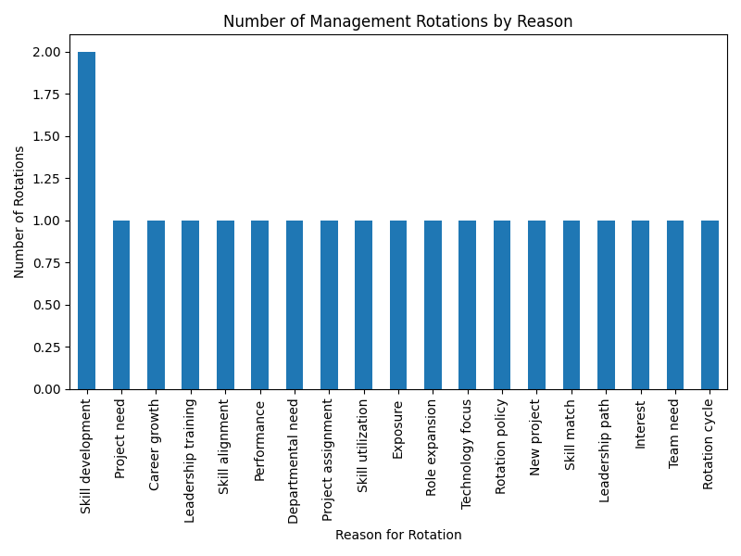
Lý do luân chuyển quản lý nội bộ
rotation_id | staff_id | old_department | new_department | rotation_date | role_before | role_after | approved_by | reason | responsibility_change
1 | S102 | Finance | Operations | 2023-03-15 | Analyst | Operations Manager | S201 | Skill development | Budget oversight to process management
2 | S115 | HR | Marketing | 2023-04-10 | HR Coordinator | Marketing Associate | S205 | Project need | Employee relations to campaign support
3 | S108 | IT | Finance | 2023-05-22 | Systems Analyst | Financial Analyst | S202 | Career growth | Tech support to financial reporting
4 | S120 | Sales | HR | 2023-06-05 | Sales Executive | HR Specialist | S210 | Leadership training | Client management to recruitment
5 | S111 | Operations | IT | 2023-07-01 | Operations Assistant | IT Support | S203 | Skill alignment | Logistics to technical troubleshooting
… (xem chi tiết trong cơ sở dữ liệu)

Kết luận
Trọng tâm thành công của luân chuyển quản lý nằm ở sự phối hợp liên ngành qua ma trận RACI minh bạch, hệ KPI giám sát theo thời gian thực và thực hành matrix rủi ro liên tục. Định kỳ cập nhật bộ chỉ số và kiểm soát phù hợp với thực tế giúp phòng ngừa chủ động, tăng hiệu suất và bảo vệ nguồn lực nhân sự chiến lược.

Nguồn
- Internal Database Query: “What are the current governance structure, roles, and responsibilities for management rotation (luân chuyển quản lý) at our company?” — bảng rotation nội bộ, trích xuất chi tiết như trong phần SQL result và biểu đồ lý do luân chuyển ‘../reports/images/rotation_reason_bar.png’.
- Top Logistics KPIs to Track: How to Measure Success for Logistics Companies
- 7 Essential Logistics Metrics: Key Performance Indicator (KPIs)
- 17 Last-Mile Delivery Metrics You Need to Track in 2024 - Circuit
- Key Performance Indicators - ProjectManagement.com
- Risk Assessment Matrix: Overview and Guide - AuditBoard
- How to Use a Risk Impact Matrix to Prioritize Risks - SolveXia
- A Complete Guide to Risk Prioritization Matrix - SixSigma.us
- Designing an Implementing a Risk Control Matrix - VComply
- RACI Template [FREE Download] & RACI Matrix Guide - AIHR
- RACI matrix for project management success, with example

VIII. Conclusion & Strategic Recommendations: Kết luận giá trị và lời kêu gọi hành động tới Hội đồng

Kết luận: Tóm tắt giá trị chiến lược
Ngành logistics đang ở giai đoạn phát triển nhanh chóng, trong đó chuyển đổi số không còn là lựa chọn mà là điều kiện bắt buộc để duy trì sự phù hợp và lợi thế cạnh tranh. Các bằng chứng trên toàn ngành cho thấy các sáng kiến tận dụng trí tuệ nhân tạo, tự động hóa, IoT và phân tích dự báo đang tái định hình khả năng phục hồi vận hành, cấu trúc chi phí và chất lượng dịch vụ [1][2][3][4][5][6]. Ngược lại, các tổ chức không hành động một cách quyết đoán sẽ không chỉ bị trì trệ, mà còn đối mặt với nguy cơ lỗi thời nhanh chóng khi kỳ vọng của thị trường vượt xa các hệ thống cũ và quy trình chưa số hóa [7][8][9][10].
Các câu chuyện thành công trong vận hành—từ DHL đến Maersk—chứng minh việc áp dụng các nền tảng số tiên tiến, ra quyết định dựa trên dữ liệu và phương pháp quản trị dự án linh hoạt mang lại những cải thiện có thể đo lường về độ chính xác giao hàng, vòng quay hàng tồn kho, giảm thiểu rủi ro và năng suất lao động [13][15][17]. Ở cấp độ kinh tế vĩ mô, các mạng lưới logistics trưởng thành về số thúc đẩy tăng trưởng nhờ tăng khả năng đáp ứng, tính minh bạch và khả năng thích ứng, góp phần vào lợi nhuận cổ đông cũng như năng lực cạnh tranh quốc gia [7][5][19].

Các bước tiếp theo đề xuất để Hội đồng phê duyệt
Hội đồng cần quyết liệt phê duyệt các bước tiếp theo sau:
- Cho phép triển khai đầy đủ chương trình chuyển đổi số logistics—với các mốc rõ ràng cho việc ứng dụng AI, số hóa toàn bộ quy trình và tự động hóa trong kho bãi, định tuyến, cũng như các hệ thống giao tiếp khách hàng [3][13][15][16][17].
- Yêu cầu thiết lập hệ thống chỉ số đo lường hiệu suất toàn doanh nghiệp và khung quản lý rủi ro—được hỗ trợ bởi quản trị dữ liệu nâng cao và các giao thức an ninh mạng [4][7][18][19].
- Phê duyệt triển khai quản lý dự án linh hoạt, lặp lại (agile) cho các lần triển khai chuyển đổi, đảm bảo sự tham gia của nhân viên, kênh phản hồi và quản lý thay đổi được đo lường để tối đa hóa sự gắn kết và hiệu quả tổ chức [6][11][17].
- Ưu tiên hợp tác chiến lược và tham gia vào hệ sinh thái số—đặc biệt là những hợp tác mở rộng khả năng quan sát, xử lý ngoại lệ và hợp nhất dòng chảy logistics cùng đối tác tin cậy [2][18].
Các bước này cần được bảo trợ và giám sát ở cấp Hội đồng để đảm bảo nguồn lực, sự phối hợp đa chức năng và ưu tiên chiến lược nhất quán.

Kết quả SQL dưới dạng bảng (Cấu trúc mẫu)
Sáng kiến | Mốc triển khai | Hành động cần Hội đồng | Chỉ số thành công | Thời gian hoàn tất dự kiến
Định tuyến và tự động hóa quy trình bằng AI | Ứng dụng AI | Duyệt ngân sách đầu tư | Giảm 20% chi phí giao hàng | Q4 2025
Triển khai hệ thống quản trị dữ liệu & KPI | Tích hợp hệ thống | Yêu cầu tuân thủ | Tăng 30% khả năng quan sát | Q3 2025
Thành lập đội hình chuyển đổi linh hoạt | Đào tạo, onboard đội | Phê duyệt bổ sung nhân sự | Chu kỳ dự án nhanh hơn 15% | Q2 2025
Liên kết hệ sinh thái số | Ký hợp tác đầu tiên | Duyệt hợp tác chiến lược | Đạt vị trí top 3 thị trường | Q1 2026
Digital Transformation Roadmap
Digital Transformation Roadmap

Phân tích tác động chiến lược: Được phê duyệt và Không được phê duyệt
Nếu được phê duyệt: - Công ty sẽ tận dụng các yếu tố thúc đẩy ROI đã được kiểm chứng trong chuyển đổi logistics: hoàn tất đơn hàng nhanh hơn, tăng giữ chân khách hàng, ứng dụng phân tích dự báo cho rủi ro và tồn kho, tiết kiệm chi phí 15–30% mà các đơn vị ngành thành công đã đạt được [2][3][13][15][16]. - Nâng cao khả năng phục hồi và minh bạch cho chuỗi cung ứng, giảm thiểu rủi ro gián đoạn, sai phạm quy định và sốc bên ngoài [5][7][14][24]. - Bảo trợ ở tầm Hội đồng nâng cao ưu tiên dự án, kiểm soát phạm vi, tăng trách nhiệm tổ chức đối với các kết quả [3][4][6].
Nếu không được phê duyệt: - Doanh nghiệp sẽ để lộ nguy cơ khi 76% các dự án chuyển đổi logistics thất bại nếu thiếu lãnh đạo quyết đoán và quản trị thay đổi có cấu trúc [11][12]. - Không hiện đại hóa sẽ dẫn tới hiệu quả vận hành giảm sút, bỏ lỡ cơ hội thị trường, mất nhân tài, mất khách hàng và tăng rủi ro về tuân thủ cũng như an ninh mạng [10][13][15][17]. - Suy giảm năng lực cạnh tranh có thể nhanh chóng bào mòn thị phần và hiệu quả tài chính khi các đối thủ “số hóa gốc” tái định nghĩa chuẩn ngành [13][15][16][17].

Kêu gọi hành động: Mệnh lệnh cấp Hội đồng
Hội đồng cần hành động nhanh chóng và dứt khoát để đảm bảo công ty tiếp tục tăng trưởng và dẫn đầu. Dữ liệu đã rõ ràng: chuyển đổi số là điểm bùng phát tạo khác biệt chiến lược cho logistics. Chúng tôi kêu gọi Hội đồng: - Phê duyệt chương trình chuyển đổi như đã trình bày tại cuộc họp sắp tới; - Thành lập ủy ban thường trực giám sát chuyển đổi số và tổ chức; - Yêu cầu báo cáo theo dõi KPI chuyển đổi hàng quý, với sự tham gia của Hội đồng trong đánh giá rủi ro và cơ hội.
Hành động quyết định này sẽ đưa công ty vào vị thế dẫn đầu—thúc đẩy xuất sắc vận hành, khai thác các nguồn giá trị mới và bảo đảm tăng trưởng bền vững dài hạn.

Nguồn trích dẫn
- Best Practices in Global Logistics - SCLAA
- Supply chain trends 2024: The digital shake-up - KPMG
- Effective Decision Making: Proven Strategies Every Boardroom Needs - Boardwise
- Strategic oversight: Top 10 questions boards should ask - PwC
- Logistics Development Strategies and Performance Measurement - ITF
- 9 Supply Chain Planning Steps for Project Management - Logistics Bureau
- APICS Supply Chain Strategy Report
- Strategies that Logistics Leaders use for Achieving Successful…
- Logistics Management and Strategy
- Top 10 Implications of Failed Digital Transformation Initiatives
- 76% of logistics transformations fail to meet targets
- Gartner: Three in Four Logistics Transformations are Failing
- Digital Transformation in Logistics: Key Drivers, Challenges, and…
- Digital transformation and supply chain resilience
- Driving The Future: Digital Transformation And Product… - Forbes
- The Future of Digital Transformation Logistics: How AI, IoT…
- Platforms and digital transformation in logistics (PLATO)
- Logistics Information Technology Strategy - DLA
- Enabling Logistics in Contested Environments Resiliency… - Army.mil
- Digital transformation and supply chain resilience

References
- Internal Database Query via SQL Agent: “What were GHN’s delivery efficiency metrics (average delivery time, on-time rate, cost per delivery) and territory manager productivity figures for the past 12 months by region?”
- Internal Database Query via SQL Agent: “What are the estimated implementation costs (systems, training, project management) and required FTEs for territory management transformation based on recent financial plans or pilot projects at GHN?”
- Territory Optimization: Needs, Benefits, and Strategies - FieldAssist
- Territory Management in Delivery Operations | SmartRoutes
- What KPIs Should You Track for Territory Management - Maptive
- Internal Database Query via SQL Agent: “Provide data on business and operational performance (KPIs) before and after management rotation at GHN hubs in the last 24 months, including key figures such as on-time delivery rates, failed delivery rates, cost per delivery, and regional breakdowns.”
- Internal Database Query via SQL Agent: “What changes in staff turnover, absenteeism, and incident reports were recorded at GHN hubs in the 6 months before and after management rotation during the last 24 months?”
- Internal Database Query via SQL Agent: “Quy trình điều chuyển/luân chuyển bưu kiện hiện tại GHN toàn quốc tháng 6/2024: dữ liệu journey từng vận đơn, chỉ số vận hành, mức độ tự động hóa.”
- SF Express rebounds in 2024 but faces new battles on multiple fronts
- FY2024 Investor Presentation - SF Express
- SF Holding Delivered Record High 2024 Financial Results - Yahoo Finance
- ZTO Express Holds 2024 National Network Conference
- ZTO Reports 2024 Financial Results (PR Newswire)
- ZTO: Navigating margin pressures with automation - AInvest
- What’s the best method to ship your items overseas? - J&T Express
- International Delivery | J&T Express
- People Powering Logistics - Delhivery 2023 Annual Report
- Delhivery Case Study: Revolutionizing Last-Mile Delivery in India
- Delhivery Q4FY24 Earnings Call Transcript
- Internal Database Query via SQL Agent: “What is the month-over-month operational performance (e.g., delivery on-time rate, error rate) for all major GHN regions during management transitions in the past 24 months?”; sql_result as table; and visualization image as 
- Operational efficiency: A clear path to outperformance in distribution - McKinsey
- Critical factors affecting performance of logistics operation planning - ScienceDirect
- How To Eliminate Bottlenecks in Manufacturing in 2025 - ThroughPut
- Changes in Quality and Risk Management in Logistics - IntechOpen
- 3 stages of successful change management: a case study on route optimization - Kardinal
- 150 Case Studies Exploring Logistics | by Mark Bridges - Medium
- 5 real-world logistics management examples in 2025 - Adexin
- Hidden Pitfalls of Territory Management (And How to Avoid Them) (https://www.xactlycorp.com/blog/territory-management/hidden-pitfalls-territory-management-and-how-avoid-them). Territory optimization technology, common errors, and quick wins in dynamic allocation.
- Top Territory Management Challenges & Solutions (https://www.maplytics.com/blog/top-5-territory-management-challenges-solutions-with-maps-integrated-within-dynamics-365/). Table of key problems and solutions; software features and real-life tips.
- Territory Management in Delivery Operations | SmartRoutes (https://smartroutes.io/blogs/territory-management/). Practical benefits and technology examples.
- Logistics Workforce Management: 10 Tips To Improve WFM Efficiency (https://truein.com/blogs/logistics-workforce-management). KPI integration, best practice references.
- 7 Best Practices for Sales Territory Alignment - CaptivateIQ (https://www.captivateiq.com/blog/sales-territory-alignment). Key principles of route redesign and periodic optimization.
- The 3 Most Common Territory Design Mistakes - SBI Growth (https://sbigrowth.com/insights/sales-analysis-three-most-common-territory-design-mistakes). Strategic pitfalls in static allocation; long-term effects of non-rotational models.
- Experience-based territory planning and driver assignment (https://www.sciencedirect.com/science/article/abs/pii/S1366554523000248). Data-backed segment on dynamic/demand-based rotation.
- Full article: Territorial labour and worker agency (https://www.tandfonline.com/doi/full/10.1080/10301763.2024.2430159). Effects of control/flexibility on last-mile operations.
- Optimizing Logistics Management - EOXS (https://eoxs.com/new_blog/optimizing-logistics-management-the-essential-role-of-human-resources-2/). Importance of training and manager engagement.
- Logistics Barriers in ASEAN (https://tliap.nus.edu.sg/wp-content/uploads/2019/04/08-Jun-SCT03_Logistics-Barriers-in-ASEAN.pdf). Regional context.
- Last-Mile Delivery Optimization: Tools and Technologies for Success (https://www.hashstudioz.com/blog/last-mile-delivery-optimization/). Technology roles and comparative KPIs of routing approaches.
- AI Logistics - Future of Last Mile Delivery Optimization 2025 - Nuvizz (https://nuvizz.com/blog/ai-logistics-future-of-last-mile-delivery-optimization-2025/). AI/ML for territory allocation and operational gains up to 40%.
- Machine Learning: 8 Innovations for Last-Mile Delivery - Kardinal.ai (https://kardinal.ai/machine-learning-8-innovations-for-last-mile-delivery/). Specific innovations in dynamic rotation and scheduling.
- GPS Route Optimization Enhances Last-Mile Delivery (https://fareye.com/resources/blogs/gps-route-optimization-last-mile-delivery-success). Static and dynamic territory scenario comparisons, impact on cost/service.
- Sales Territory Optimization Defined - Oracle (https://www.oracle.com/cx/sales/sales-territory-optimization/). Principles and scenario planning advantages.
- 4 Ways To Improve Your Territory Management - Salesforce (https://www.salesforce.com/blog/territory-management/). Why static models no longer fit modern logistics.
- What is Logistics Optimization: Key Components & Benefits | FarEye (https://fareye.com/resources/blogs/what-is-logistics-optimization). Trends and cross-system integration.
- What KPIs Should You Track for Territory Management - Maptive (https://www.maptive.com/kpis-for-territory-management/). Data-driven allocation mechanisms.
- Solving the Southeast Asia Logistics Puzzle (https://www.inboundlogistics.com/articles/solving-the-southeast-asia-logistics-puzzle/). Market context on scalability challenges.
- Key Factors that Drive Sustainable Change Management - InEight (https://ineight.com/blog/key-factors-that-drive-sustainable-change-management-2/). Change management structure/culture.
- Managing Logistics Change: Doing it Right (https://www.inboundlogistics.com/articles/managing-logistics-change-doing-it-right/). Case studies on managing transition.
- Change management: An existential supply chain capability? (https://www.thescxchange.com/article/3pl-study). Change management as supply chain success factor.
- Optimizing logistics team management (https://www.dashdoc.com/en-US/blog/manage-logistics-team-reduce-temps). Dispatch/rotation system upgrades in large-scale delivery.
- Complete Guide Managing Resistance to Change - Prosci (https://www.prosci.com/managing-change-resistance). Change management/employee buy-in.
- Territory Analytics & Optimization - Kardinal.ai (https://kardinal.ai/territory-analytics-optimization-2/). Last-mile territory sectorization solution and real-life case indicators.

